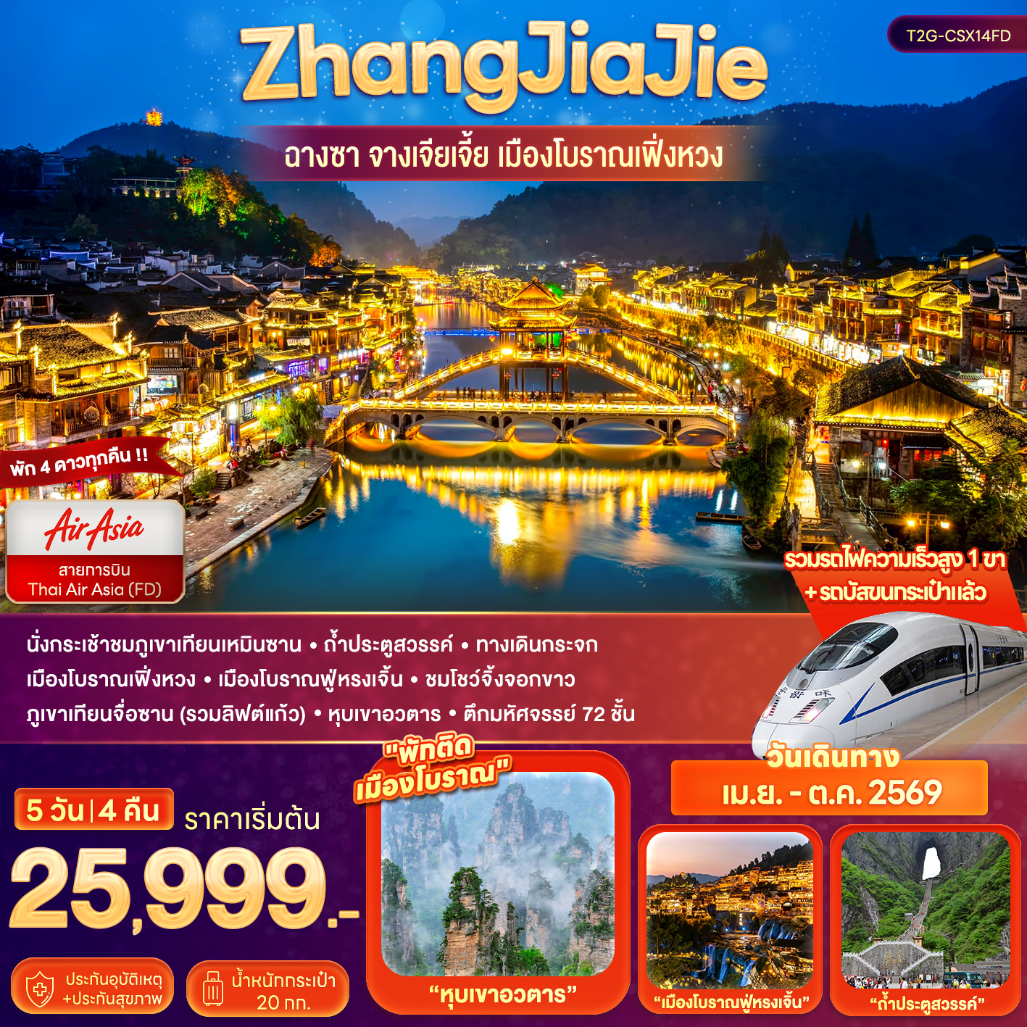
ฉางซา จางเจียเจี้ย

วันที่ | กำหนดการ | เช้า | เที่ยง | เย็น | โรงแรม
1 | สนามบินดอนเมือง DMK-CSX FD480 (07.55-12.05)  สนามบินฉางซา - นั่งรถไฟความเร็วสูง - เมืองโบราณเฟิ่งหวง - ล่องเรือแม่น้ำถัวเจียง - สะพานสายรุ้ง - ชมวิวกลางคืนเมืองโบราณเฟิ่งหวง | X |   เบอร์เกอร์ |  | Fenghuang guoji Hotel 4 ดาว หรือเทียบเท่า
2 | เมืองโบราณฟูหรงเจิ้น – น้ำตกฟูหรงเจิ้น - เทียนเหมินซาน (รวมกระเช้า+บันไดเลื่อน) – ถ้ำประตูสวรรค์ – ทางเดินกระจก - ชมโชว์นางจิ้งจอกขาว |  |  |  | Dongyue Hotel  4 ดาว หรือเทียบเท่า
3 | เขาเทียนจื่อซาน (รวมขึ้น+ลงลิฟท์แก้วไป่หลง) – ภูเขาฮัลเลลูย่าห์ (หุบเขาอวตาร) - สะพานอันดับหนึ่งใต้หล้า - ตึกมหัศจรรย์ 72 ชั้น (รวมค่าเข้า) |  |  |  | Dongyue Hotel  4 ดาว หรือเทียบเท่า
4 | จางเจียเจี้ย ฉางชา – ถนนคนเดินหวงซิงลู่ – ตึก IFS – Pop Mart – ตึก Wenheyou - จัดเต็มดินเนอร์บุฟเฟต์ปิ้งย่าง |  |  |  | CHANGSHA Hotel 4ดาว หรือเทียบเท่า
5 | สนามบินฉางซา – CSX-DMK FD481 (12.55-15.10) - ดอนเมือง |  | X | X

อัตราค่าบริการ (ราคาต่อท่าน)
กำหนดการเดินทาง | ผู้ใหญ่  พักห้องละ 2-3 ท่าน | พักเดี่ยว  จ่ายเพิ่ม | Group Size
2 - 6 เม.ย. 2569 | 27,999 | 4,900 | 19
8 - 12 เม.ย. 2569 | 29,999 | 4,900 | 19
9 - 13 เม.ย. 2569 | 30,999 | 4,900 | 19
11 - 15 เม.ย. 2569 | 32,999 | 4,900 | 19
12 - 16 เม.ย. 2569 | 32,999 | 4,900 | 19
13 - 17 เม.ย. 2569 | 32,999 | 4,900 | 19
17 - 21 เม.ย. 2569 | 27,999 | 4,900 | 19
23 - 27 เม.ย. 2569 | 27,999 | 4,900 | 19
9 – 13 พ.ค. 2569 | 25,999 | 4,900 | 19
21 - 25 พ.ค. 2569 | 25,999 | 4,900 | 19
30 พ.ค. – 3 มิ.ย. 2569 | 25,999 | 4,900 | 19
1 - 5 มิ.ย. 2569 | 25,999 | 4,900 | 19
3 - 7 มิ.ย. 2569 | 25,999 | 4,900 | 19
17 - 21 มิ.ย. 2569 | 25,999 | 4,900 | 19
25 - 29 ก.ค. 2569 | 27,999 | 4,900 | 19
27 - 31 ก.ค. 2569 | 27,999 | 4,900 | 19
29 ก.ค. – 2 ส.ค. 2569 | 27,999 | 4,900 | 19
12 - 16 ส.ค. 2569 | 27,999 | 4,900 | 19
9 - 13 ก.ย. 2569 | 26,999 | 4,900 | 19
13 - 17 ต.ค. 2569 | 27,999 | 4,900 | 19
21 - 25 ต.ค. 2569 | 27,999 | 4,900 | 19
23 - 27 ต.ค. 2569 | 27,999 | 4,900 | 19
ไม่มีราคาเด็ก (เด็กราคาเท่าผู้ใหญ่)
ยกเว้นเด็กทารก (อายุไม่เกิน 2 ขวบ นับจากวันเดินทาง) ราคาคนละ 6,000 บาท
ราคาทัวร์ดังกล่าวข้างต้น ยังไม่รวมค่าทิปไกด์ท้องถิ่น และคนขับรถ 1500 บาท/ท่าน/ทริป
ขอสงวนสิทธิ์เรียกเก็บค่าทิปดังกล่าว ณ สนามบิน วันเช็คอิน (ขาไป)
ส่วนหัวหน้าทัวร์ไทยที่ดูแลคณะจากเมืองไทย สามารถให้ทิปตามแต่ท่านจะเห็นสมควร

วันแรก สนามบินดอนเมือง – สนามบินฉางซา - นั่งรถไฟความเร็วสูง - เมืองโบราณเฟิ่งหวง - ล่องเรือแม่น้ำถัวเจียง - สะพานสายรุ้ง - ชมวิวกลางคืนเมืองเฟิ่งหวง

04.50 น. คณะพร้อมกันที่ สนามบินดอนเมือง อาคารผู้โดยสารขาออก ชั้น 3 ประตู 1 สายการบินไทยแอรฺเอเชีย THAI AIR ASIA (FD) โดยมีเจ้าหน้าที่คอยอำนวยความสะดวกให้กับท่าน
07.50 น. ออกเดินทางสู่ ท่าอากาศยานนานาชาติหวงฮัว (นครฉางชา) โดยสายการบินไทยแอร์เอเชีย เที่ยวบินที่ FD480 (ไม่มีบริการอาหารและเครื่องดื่มบนเครื่อง)
โปรดทราบ :
- การจัดที่นั่งเป็นแบบสุ่มเลือก (Random) ตามกฏของสายการบิน ที่นั่งอาจจะไม่ได้นั่งติดกัน และไม่สามารถเลือก หรือ ซื้อที่นั่งบนเครื่องได้
12.05 น. เดินทางถึง ท่าอากาศยานนานาชาติหวงฮัว (นครฉางชา) นำท่านสู่ขั้นตอนการตรวจคนเข้าเมืองและศุลกากร หลังจากผ่านพิธีการตรวจคนเข้าเมืองแล้ว
เวลาที่จีนเร็วกว่าไทย 1 ชั่วโมง กรุณาปรับเวลาของท่าน เพื่อให้ตรงตามเวลานัดหมาย

เที่ยง รับประทานอาหารเที่ยง เบอร์เกอร์แจกท่านละ 1 ชุด

จากนั้น เดินทางไปยัง สถานีรถไฟ นั่งรถไฟความเร็วสูง มุ่งหน้าสู่ เมืองเฟิ่งหวง
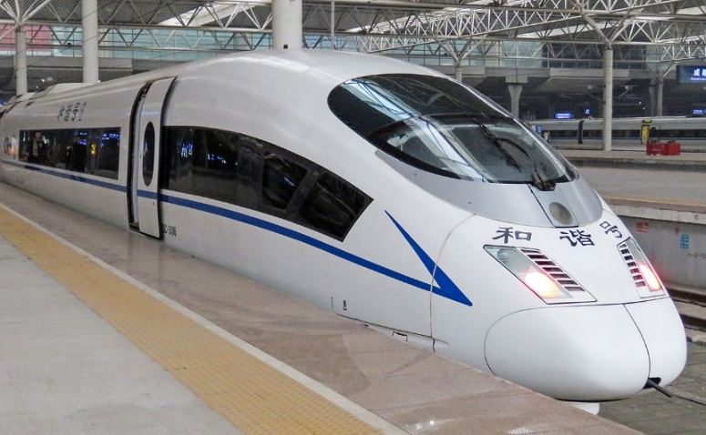
(หมายเหตุ: กระเป๋าเดินทางและสัมภาระทุกชิ้น ทางบริษัท จะมีรถบัสขนกระเป๋าไปส่งให้ทุกท่านที่โรงแรม โดยท่านไม่ต้องลำบากลากกระเป๋าไปขึ้นรถไฟด้วยตัวเอง ให้ท่านแยกกระเป๋าใบเล็กสำหรับติดตัวไว้ด้วยค่ะ)

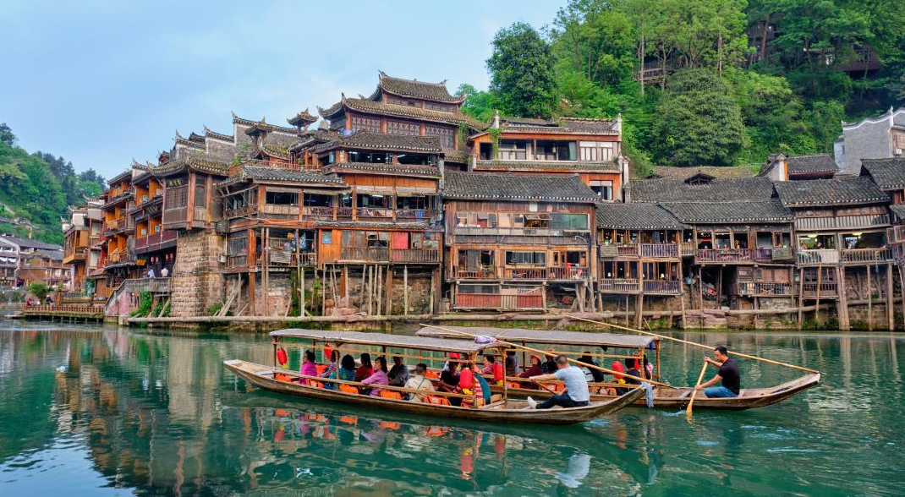

นำท่านชม เมืองโบราณเฟิ่งหวง สร้างขึ้นมาตั้งแต่สมัยราชวงศ์ชิง (ค.ศ. 1644-1863) มีอายุเก่าแก่กว่า 300 ปี มีแม่น้ำ “ถัวเจียง” ไหลพาดผ่านเป็นเส้นเลือดหลัก และมีสะพาน “หงเฉียว” หรือ สะพานสายรุ้ง เป็นสถาปัตยกรรมโบราณที่ตกทอดมาถึงปัจจุบัน ตลอดเส้นทางท่านจะได้ชมบรรยากาศร้านค้าพื้นเมือง มีผู้สูงอายุที่นั่งเย็บปักถักร้อยงานฝีมือทั้งของจริงของปลอม อยู่ตามแผงลอยริมทางริมน้ำ นำท่าน ล่องเรือแม่น้ำถัวเจียง เปลี่ยนชมบรรยากาศให้ท่านได้ชมบ้านเรือนและร้านค้าตลอดสองฝั่งแม่น้ำ ให้ท่านชม เมืองโบราณเฟิ่งหวง ในบรรยากาศช่วงยามค่ำ ที่เมืองโบราณแห่งนี้ประดับด้วยแสงไฟ และตลอดสองข้างทางจะมีร้านค้ามากมาย เช่น ร้านปิ้งย่าง ร้านขายเหล้าเหมาไถ ให้ท่านได้เลือกชิม เลือกซื้อ

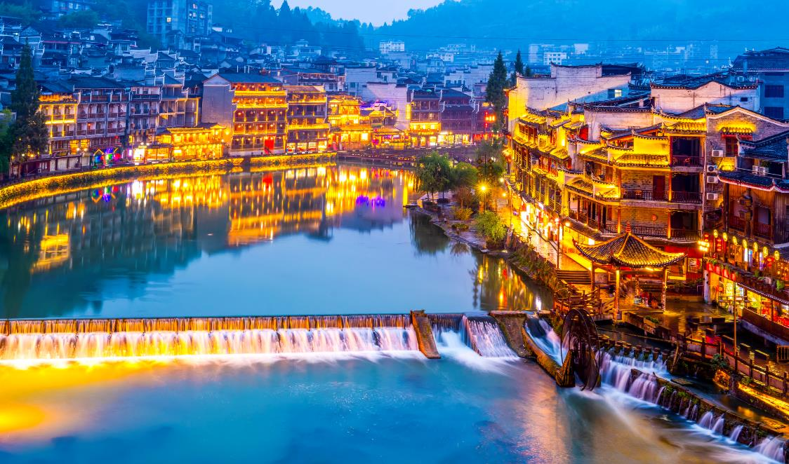

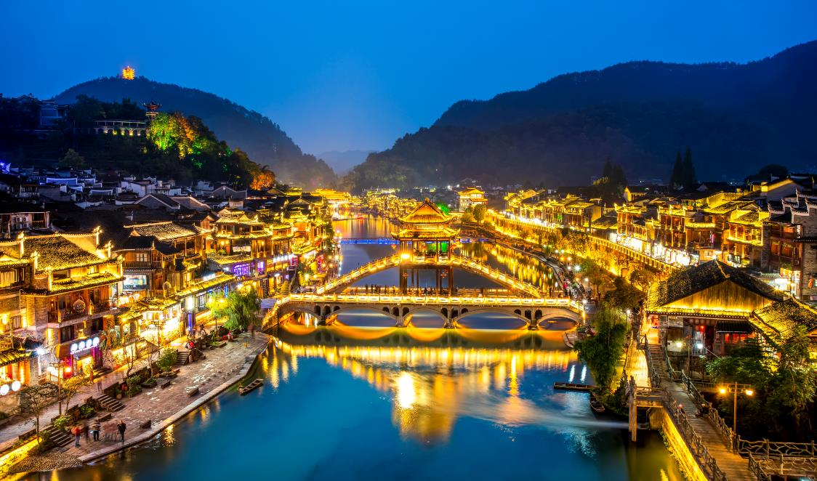

เย็น รับประทานอาหารเย็น ณ ร้านอาหาร

ไฮไลท์สำคัญของเฟิ่งหวงก็คือ ชมวิวกลางคืนเฟิ่งหวง เพราะบรรยากาศจะแตกต่างออกไปจากตอนกลางวันมากๆ ตอนกลางวันจะออกชิลๆ นั่งชมวิวเรื่อยๆ ส่วนตอนกลางคืนจะคึกคักขึ้นมาทันที บ้านเรือนริมน้ำจะประดับประดาไปด้วยไฟสีสันต่างๆ แถมบางส่วนยังกลายเป็นผับและร้านนั่งตอนกลางคืน ทำให้บรรยากาศคึกคักเป็นพิเศษ หลังจากเข้าสู่โรงแรมที่พักแล้ว ท่านสามารถเดินจากโรงแรม มายังเมืองโบราณเฟิ่งหวง เพื่อชมบรรยากาศเมืองโบราณเฟิ่งหวงยามค่ำคืน
ที่พัก Fenghuang Guoji Hotel ระดับ 4 ดาว++ หรือเทียบเท่า (โรงแรมมาตรฐานจีน)
หมายเหตุ : ชื่อโรงแรมที่ท่านพัก ทางบริษัทฯ จะทำการแจ้งพร้อมใบนัดหมาย 3-5 วันก่อนการเดินทาง

วันที่ 2 เมืองโบราณฟูหรงเจิ้น – น้ำตกฟูหรงเจิ้น - เทียนเหมินซาน (รวมกระเช้า+บันไดเลื่อน) – ถ้ำประตูสวรรค์ – ทางเดินกระจก - ชมโชว์นางจิ้งจอกขาว
เช้า รับประทานอาหารเช้า ณ ห้องอาหารของโรงแรม
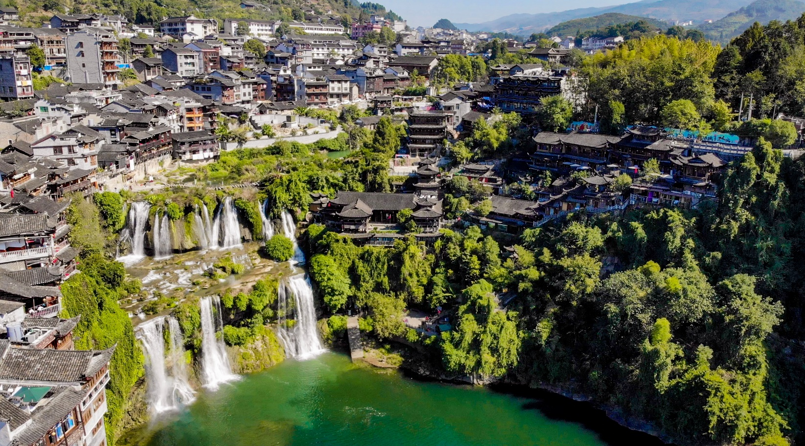

นำท่านเดินทางสู่ เมืองโบราณฟูหรงเจิ้น (Furong Ancient Town) (ใช้เวลาเดินทางประมาณ 1 ชม.) “ฟู่หรง หรือ ฟู่หรงเจิ้น (Furong Zhen)” หนึ่งในหมู่บ้านโบราณอันมีชื่อเสียงในมณฑล “หูหนาน (Hunan)” จุดเด่นคือเป็นเมืองโบราณที่ตั้งอยู่บนหน้าผา เหนือน้ำตกใหญ่ที่ไหลลงสู่แม่น้ำด้วยความสูง 60 เมตร
แผ่ขยายเป็นม่านน้ำสีขาวกว้าง 40 เมตร ล้อมรอบไปด้วยหมู่ต้นไม้เขียวขจี องค์ประกอบเหล่านี้ทำให้ เมืองโบราณฟู่หรง แห่งนี้สวยงามจนได้รับการจัดอันดับให้เป็นสถานที่ท่องเที่ยวระดับ 4A ของจีนเลยทีเดียว
“น้ำตกฟู่หรง (Furong Waterfall)” ที่ไหลลงมาจากหน้าผานั้น เดิมชื่อ “น้ำตกหวังชุน (Wangchun Waterfall)” ต่อมาได้มีการเปลี่ยนชื่อเป็นน้ำตก “ฟู่หรง” ที่แปลว่าดอก Hibiscus หรือดอกชบาในภาษาจีน น้ำตกนี้สูง 60 เมตร กว้าง 40 เมตร รายล้อมไปด้วยหมู่ต้นไม้เขียวขจี ด้านหลังน้ำตกมีทางเดินและถ้ำโบราณที่สามารถเดินเข้าไปชมได้
เที่ยง รับประทานอาหารเที่ยง ณ ร้านอาหาร
จากนั้นนำท่านเดินทางสู่ เมืองจางเจียเจี้ย (ใช้เวลาเดินทางประมาณ 2 ชม.) โดยรถของอุทยาน และต่อกระเช้าขึ้นไปชมความงามของภูเขานับร้อยยอดที่สูงเสียดฟ้า ระหว่างทางตื่นตาตื่นใจไปกับ ถนน 99 โค้ง เส้นทางขึ้นเขาเลาะหน้าผาที่มีโค้งมากถึง 99 โค้งจากบนกระเช้า และชมทัศนียภาพของ “หน้าผาลอยฟ้า” ที่งดงามที่สุดแห่งหนึ่ง พร้อมกับท้าทายความหวาดเสียวของทางเดินกระจก ที่มีระยะทางประมาณ 60 เมตร สร้างอยู่สูงกว่าระดับน้ำทะเลถึง 1.4 กม. เมื่อก้มลงมองไปยังเบื้องล่างสามารถมองเห็นทุกสิ่งทุกอย่างที่อยู่ภายใต้ทางเดินกระจกทั้งหมด (หมายเหตุ: ทางเดินกระจก เปิด-ปิด ให้บริการจะขึ้นอยู่กับสภาพอากาศ)
หากกระเช้าปิดซ่อมบำรุง ทางบริษัทฯ ขอสงวนสิทธิ์ไม่คืนเงินทุกกรณี แต่จะจัดหาโปรแกรมอื่นมาทดแทน โดยไม่ต้องแจ้งให้ทราบล่วงหน้า ทั้งนี้ การเปิด-ปิดให้บริการของกระเช้านั้น ขึ้นอยู่กับสภาพ ทางบริษัทฯ จะคำนึงถึงความปลอดภัยของนักท่องเที่ยว และยึดตามประกาศจากทางอุทยานเป็นสำคัญ
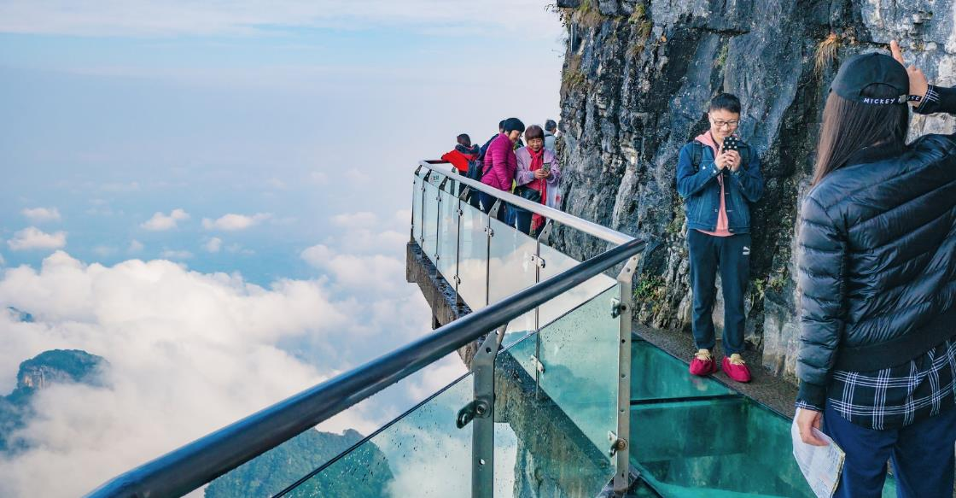

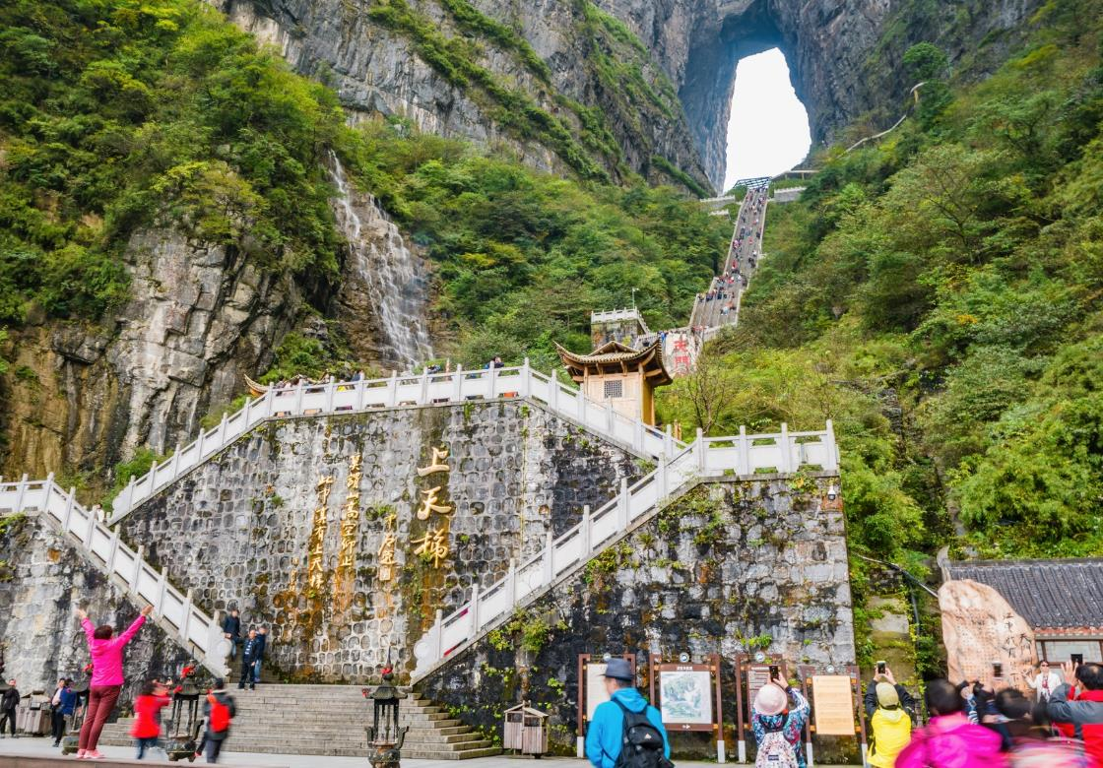

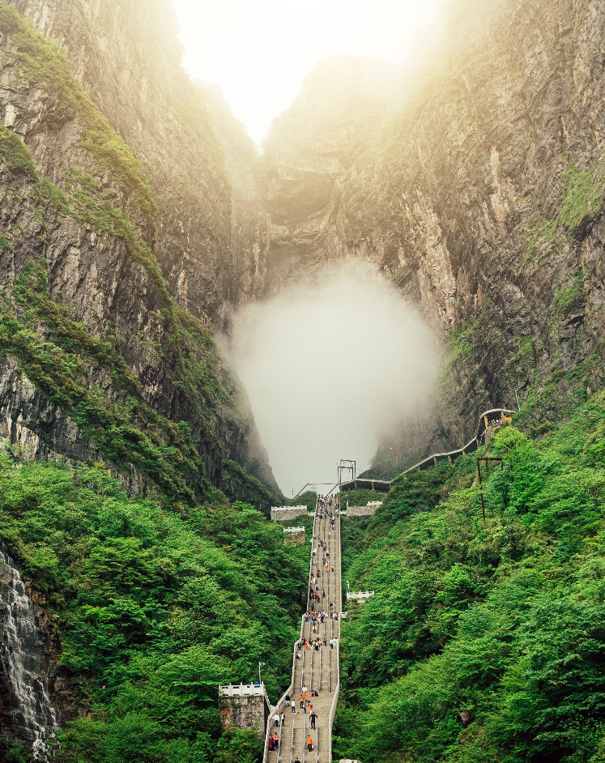

จากนั้นนำท่านชมความงามของ ถ้ำเทียนเหมินซาน หรือ ถ้ำประตูสวรรค์ เป็น 1 ใน 4 ภูเขาที่สวยที่สุดของประเทศจีน สาเหตุที่เรียกว่าเทียนเหมินซานเพราะว่าภูเขาเกิดระเบิดขึ้นเองโดยธรรมชาติจนกลายเป็นถ้ำประตูนี้มีความสูง 131.5 เมตร ความกว้าง 57 เมตร ความลึก 60 เมตร ถ่ายรูปชมความงามซึ่งเคยมีชาวรัสเซียได้ขับเครื่องบินเล็กลอดผ่านช่องภูเขาประตูสวรรค์มาแล้วเป็นสถานที่ที่น่าสนใจอย่างมาก

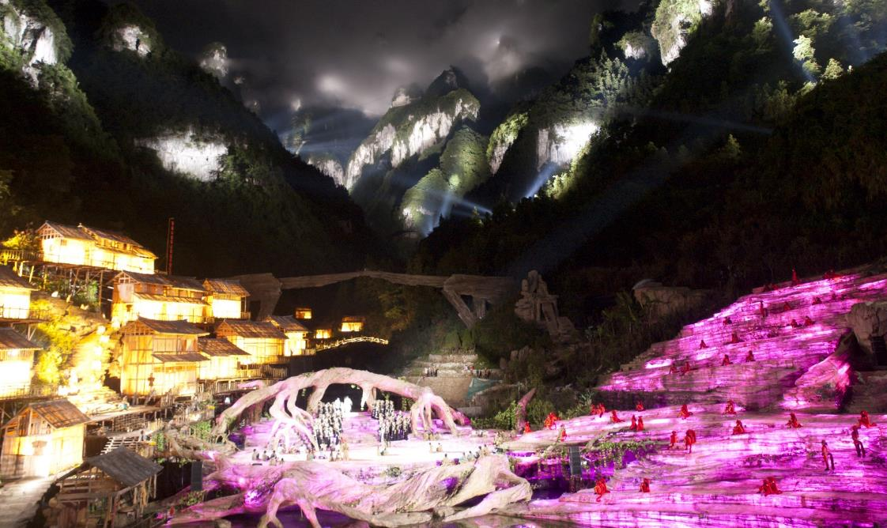

จากนั้นนำท่าน ชมโชว์นางจิ้งจอกขาว อลังการกลางแจ้งสุดโรแมนติกและอลังการ โดยผู้กำกับชื่อดัง “จางอี้โหมว” ยอดผู้กำกับระดับโลกชาวจีน THE LOVE STORY OF A WOODENMAN AND A FAIRY FOX ฟังเพลงรักไพเราะเพราะจับใจ นักแสดงกว่า 500 ชีวิตโลดแล่นอยู่บนเวทีกลางแจ้ง โดยมีฉากหลังเป็นภูเขาทอดยาวแบบพาโนราม่า ชมเทคนิคการเปลี่ยนร่างเป็นมนุษย์ของนางจิ้งจอกขาว ซาบซึ้งตรึงดวงใจในความรักของจิ้งจอกขาวสาวสวย และชายหนุ่มตัดฟืนที่ฝ่าฟันอุปสรรค์ต่อสู้เพื่อความรักจนท้ายที่สุดก็สมหวังในชีวิตคู่และจบแบบ HAPPY ENDING ให้ผู้ชมกลับไปนอนฝันดี

หมายเหตุ หากโชว์จิ้งจอกขาว ประกาศหยุดการแสดงโชว์ ณ วันที่คณะเราเดินทางไป ทางเราจะขอสงวนสิทธิ์เปลี่ยนเป็นโชว์อื่น โดยไม่มีการคืนเงินใดๆ ทั้งสิ้น

เย็น รับประทานอาหารเย็น ณ ร้านอาหาร
ที่พัก Dongyue Hotel ระดับ 4 ดาว++ หรือเทียบเท่า (โรงแรมมาตรฐานจีน)
หมายเหตุ : ชื่อโรงแรมที่ท่านพัก ทางบริษัทฯ จะทำการแจ้งพร้อมใบนัดหมาย 3-5 วันก่อนการเดินทาง

วันที่ 3 เขาเทียนจื่อซาน (รวมขึ้น+ลงลิฟท์แก้วไป่หลง) – ภูเขาฮัลเลลูย่าห์ (หุบเขาอวตาร) - สะพานอันดับหนึ่งใต้หล้า - ตึกมหัศจรรย์ 72 ชั้น (รวมค่าเข้า)
เช้า รับประทานอาหารเช้า ณ ห้องอาหารของโรงแรม
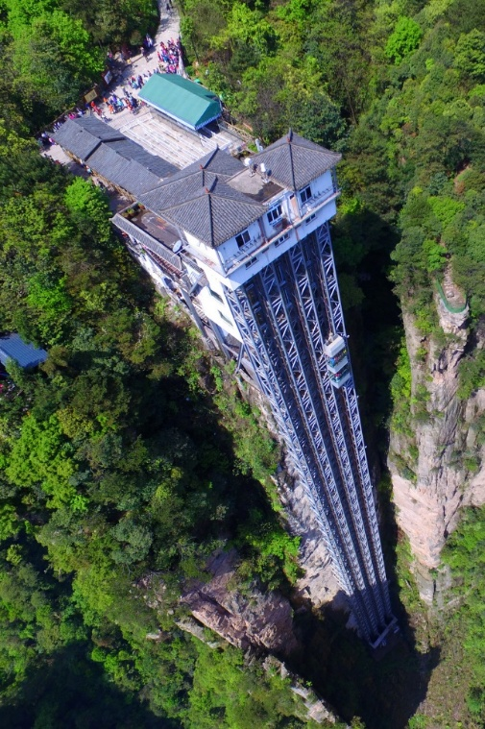
นำท่านเดินทางสู่ จางเจียเจี้ย เที่ยวชม เขตอนุรักษ์ธรรมชาติเทียนจื่อซาน เป็นเขตป่าอนุรักษ์ต่อเนื่องมาจากทางด้านทิศเหนือของอุทยานแห่งชาติจางเจียเจื้ย เที่ยวชมยอดเขาที่มีอากาศเย็นสบายตลอดทั้งปี และมีจุดชมวิวที่สามารถมองเห็นยอดเขาน้อยใหญ่นับมากกว่าร้อยยอด ชมทิวทัศน์ที่สวยงามของ สะพานอันดับหนึ่งใต้ฟ้า (เทียนเสี้ยตี้อี้เฉียว) เคยเป็นสถานที่ถ่ายทำภาพยนตร์ชื่อดังหลายเรื่อง ตื่นตาตื่นใจไปกับทิวทัศน์ธรรมชาติที่สวยงามแสนประทับใจ
(ราคาทัวร์รวมขึ้นลิฟต์ + ลงโดยลิฟท์แก้วไป่หลงที่จุดสูงสุด 326 เมตร )

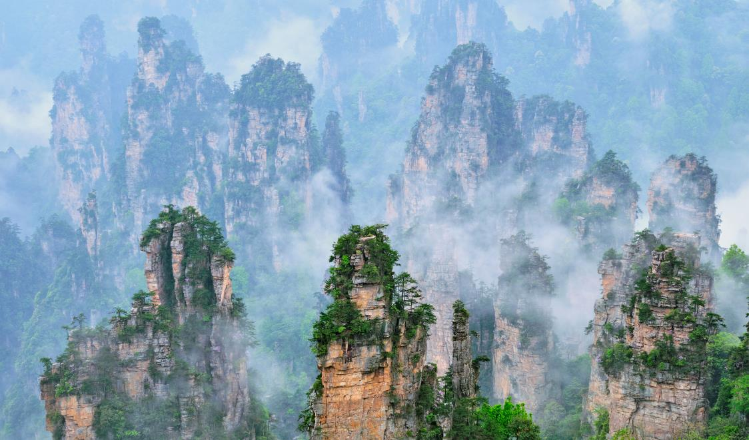

นำท่านสู่ อุทยานจางเจียเจี้ย มรดกโลกทางธรรมชาติของจีน ปัจจุบันได้เปลี่ยนชื่อเป็น ภูเขาฮัลเลลูย่าห์ ที่ทุกคนคุ้นตากันดีจากภาพยนตร์ชื่อดัง “อวตาร” ระหว่างทางผ่านชมขุนเขาอันน้อยใหญ่ สองข้างทางเขียวชะอุ่มไปด้วยต้นไม้นานาพันธุ์
เที่ยง รับประทานอาหารเที่ยง ณ ร้านอาหาร
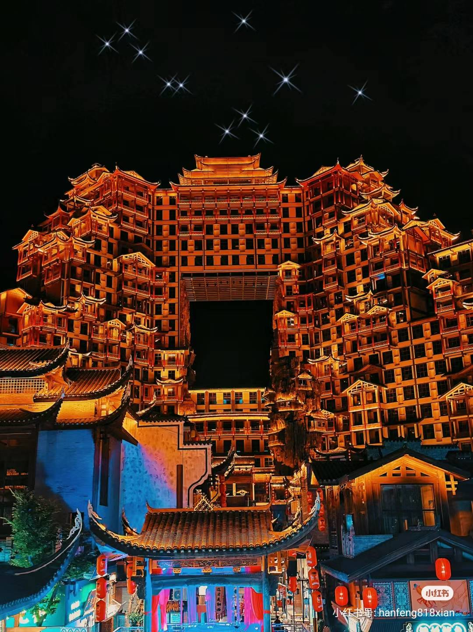
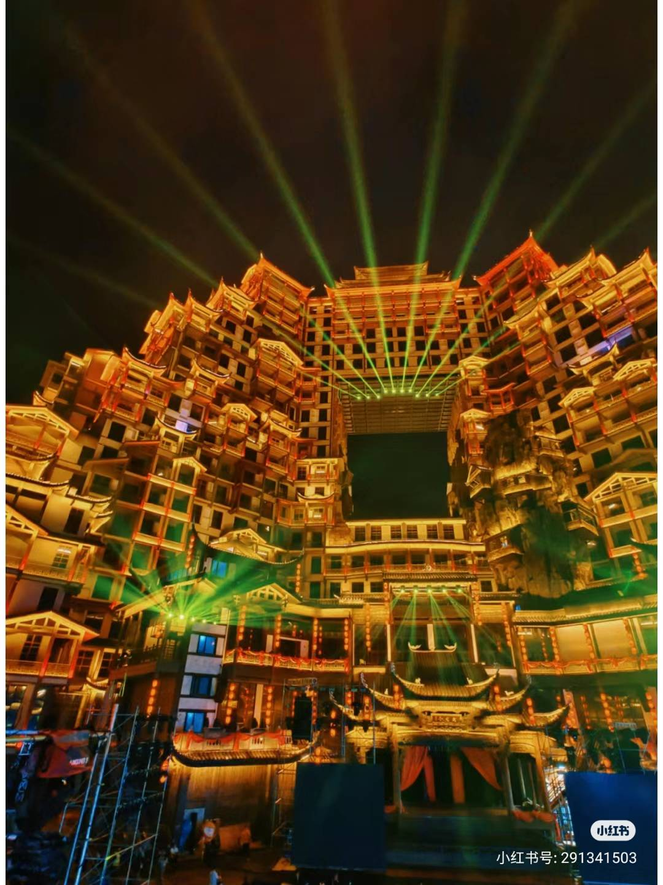

นำท่านชม "ตึกมหัศจรรย์ 72 ชั้น" แลนด์มาร์คแห่งเมืองจางเจียเจี้ย ก่อสร้างขึ้นในช่วงโควิด เพื่อเปิดรับนักท่องเที่ยวโดยเฉพาะ จำลองออกแบบคล้ายกับถ้ำประตูสวรรค์ หรือ Tianmen Shan แห่งเมือง Zhangjiajie โดยนำเอาจุดเด่นของที่เที่ยวชื่อดังในจางเจียเจี้ยมาจำลองไว้ที่นี่ ใช้งบประมาณการสร้างกว่า 8,000 ล้านหยวน ช่วงค่ำ ตัวอาคารได้เปิดไฟ แสง สี สว่างไสว สวยงามมากๆ ก่อนทางเข้าก็จะมีร้านขนม ร้านขายของมากมาย บริเวณด้านนอกจะพบประติมากรรมรูปมังกรพันเสา มีกลองขนาดใหญ่เหมือนกลองศึกบนยกพื้นสูง เป็นฉากหลัง และยังมีการแสดงตีกลอง ผู้แสดงจะเป็นผู้ชายในเครื่องแต่งกายสวยงาม บริเวณด้านหน้า บรรยากาศสนุกสนาน คึกคักค่ะ มีสาวสวยชาวจีนที่แต่งตัวแบบพื้นเมืองมาเพื่อให้นักท่องเที่ยวถ่ายภาพด้วย แถมยังมีโชว์ชุดการแสดงอีกมากมายที่ต้องดูให้ได้

เย็น รับประทานอาหารเย็น ณ ร้านอาหาร
ที่พัก Dongyue Hotel ระดับ 4 ดาว++ หรือเทียบเท่า (โรงแรมมาตรฐานจีน)

วันที่ 4 จางเจียเจี้ย ฉางชา – ถนนคนเดินหวงซิงลู่ – ตึก IFS – Pop Mart - ตึก WENHEYOU - จัดเต็มดินเนอร์บุฟเฟต์ปิ้งย่าง
เช้า รับประทานอาหารเช้า ณ ห้องอาหารของโรงแรม
นำท่านเดินทางกลับสู่ เมืองฉางซา (ใช้เวลาเดินทางประมาณ 5 ชม.) โดยรถบัส
เที่ยง รับประทานอาหารเที่ยง ณ ร้านอาหาร
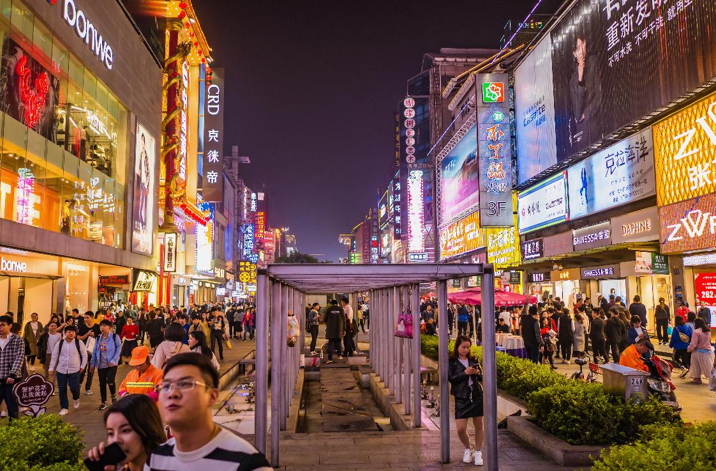

จากนั้นนำท่านเดินทางสู่แหล่งช้อปปิ้ง ถนนคนเดินหวงซิงลู่ ตลาดใหญ่ที่สุดของมณฑลหูหนาน มีสินค้ามากมายให้ท่านเลือกซื้อทั้งสินค้าแบรนด์เนม ยี่ห้อจีนชื่อดังและสินค้าราคาถูก รวมถึงมีของกินพื้นเมืองให้ท่านเลือกสรร ให้ท่านซื้อของพื้นเมืองเป็นของฝาก รวมไปถึง นักสะสมอาร์ตทอยอย่างร้าน POP MART ให้ท่านได้ไปเลือกชมเลือกซื้อตามอัธยาศัย
จากนั้นนำท่าน ถ่ายรูปกับตึก IFS ตึกที่สูงที่สุดในมณฑล นำท่านแวะ ตึก WENHEYOU แหล่งท่องเที่ยวแห่งใหม่สุดฮิปกับบรรยากาศสุดวินเทจ ราวกับเกาะฮ่องกงในยุค 1980 ที่รายล้อมไปด้วยร้านอาหาร ร้านค้า ที่แข่งขันกันอวดสีสันด้วยป้ายร้านแสงนีออน สลับลดหลั่นกันไปตามชั้นต่างๆ นอกจากนั้นยังมีลิฟต์โบราณ ที่ไม่โบราณด้วยความปลอดภัยจากเทคโนโลยีใหม่ล่าสุดของจีน จัดว่าเป็นหนึ่งในแลนด์มาร์คที่ไม่ควรพลาด
เย็น รับประทานอาหารเย็น ณ ร้านอาหาร เมนูพิเศษ - บุฟเฟต์ปิ้งย่าง + SEAFOOD จัดเต็มทั้งของคาว ของหวาน และผลไม้
ที่พัก CHANGSHA XIANGYI WYNDHAM Hotel ระดับ 4 ดาว++ หรือเทียบเท่า (โรงแรมมาตรฐานจีน)

วันที่ 5 สนามบินฉางซา - สนามบินดอนเมือง
เช้า รับประทานอาหารเช้า ณ ห้องอาหารของโรงแรม
นำทุกท่านสู่ ท่าอากาศยานนานาชาติหวงฮัว (นครฉางซา) เพื่อเตรียมตัวเดินทางกลับกรุงเทพฯ
12.55 น. ออกเดินทางสู่ สนามบินดอนเมือง กรุงเทพฯ สายการบินไทยแอร์เอเชีย เที่ยวบินที่ FD481 (ไม่มีบริการอาหารบนเครื่อง)
15.10 น. ถึง สนามบินดอนเมือง ประเทศไทย โดยสวัสดิภาพ
+++++++++++++++++++++++++++++++++++++++++

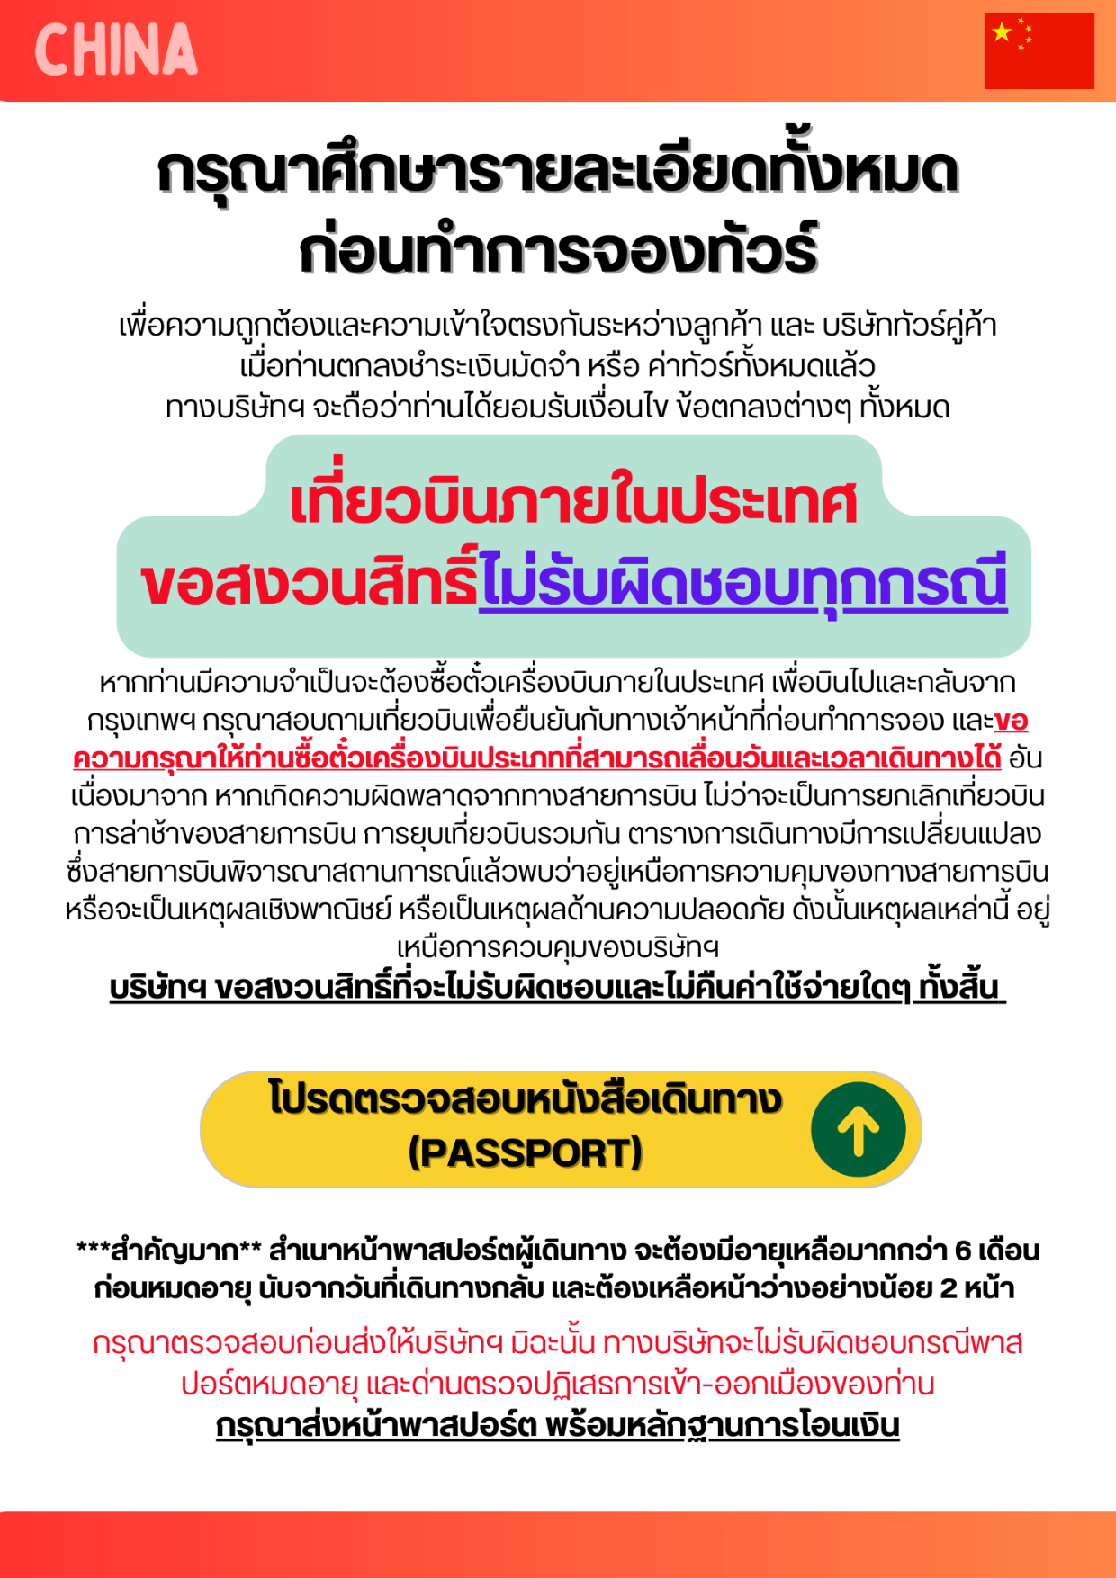
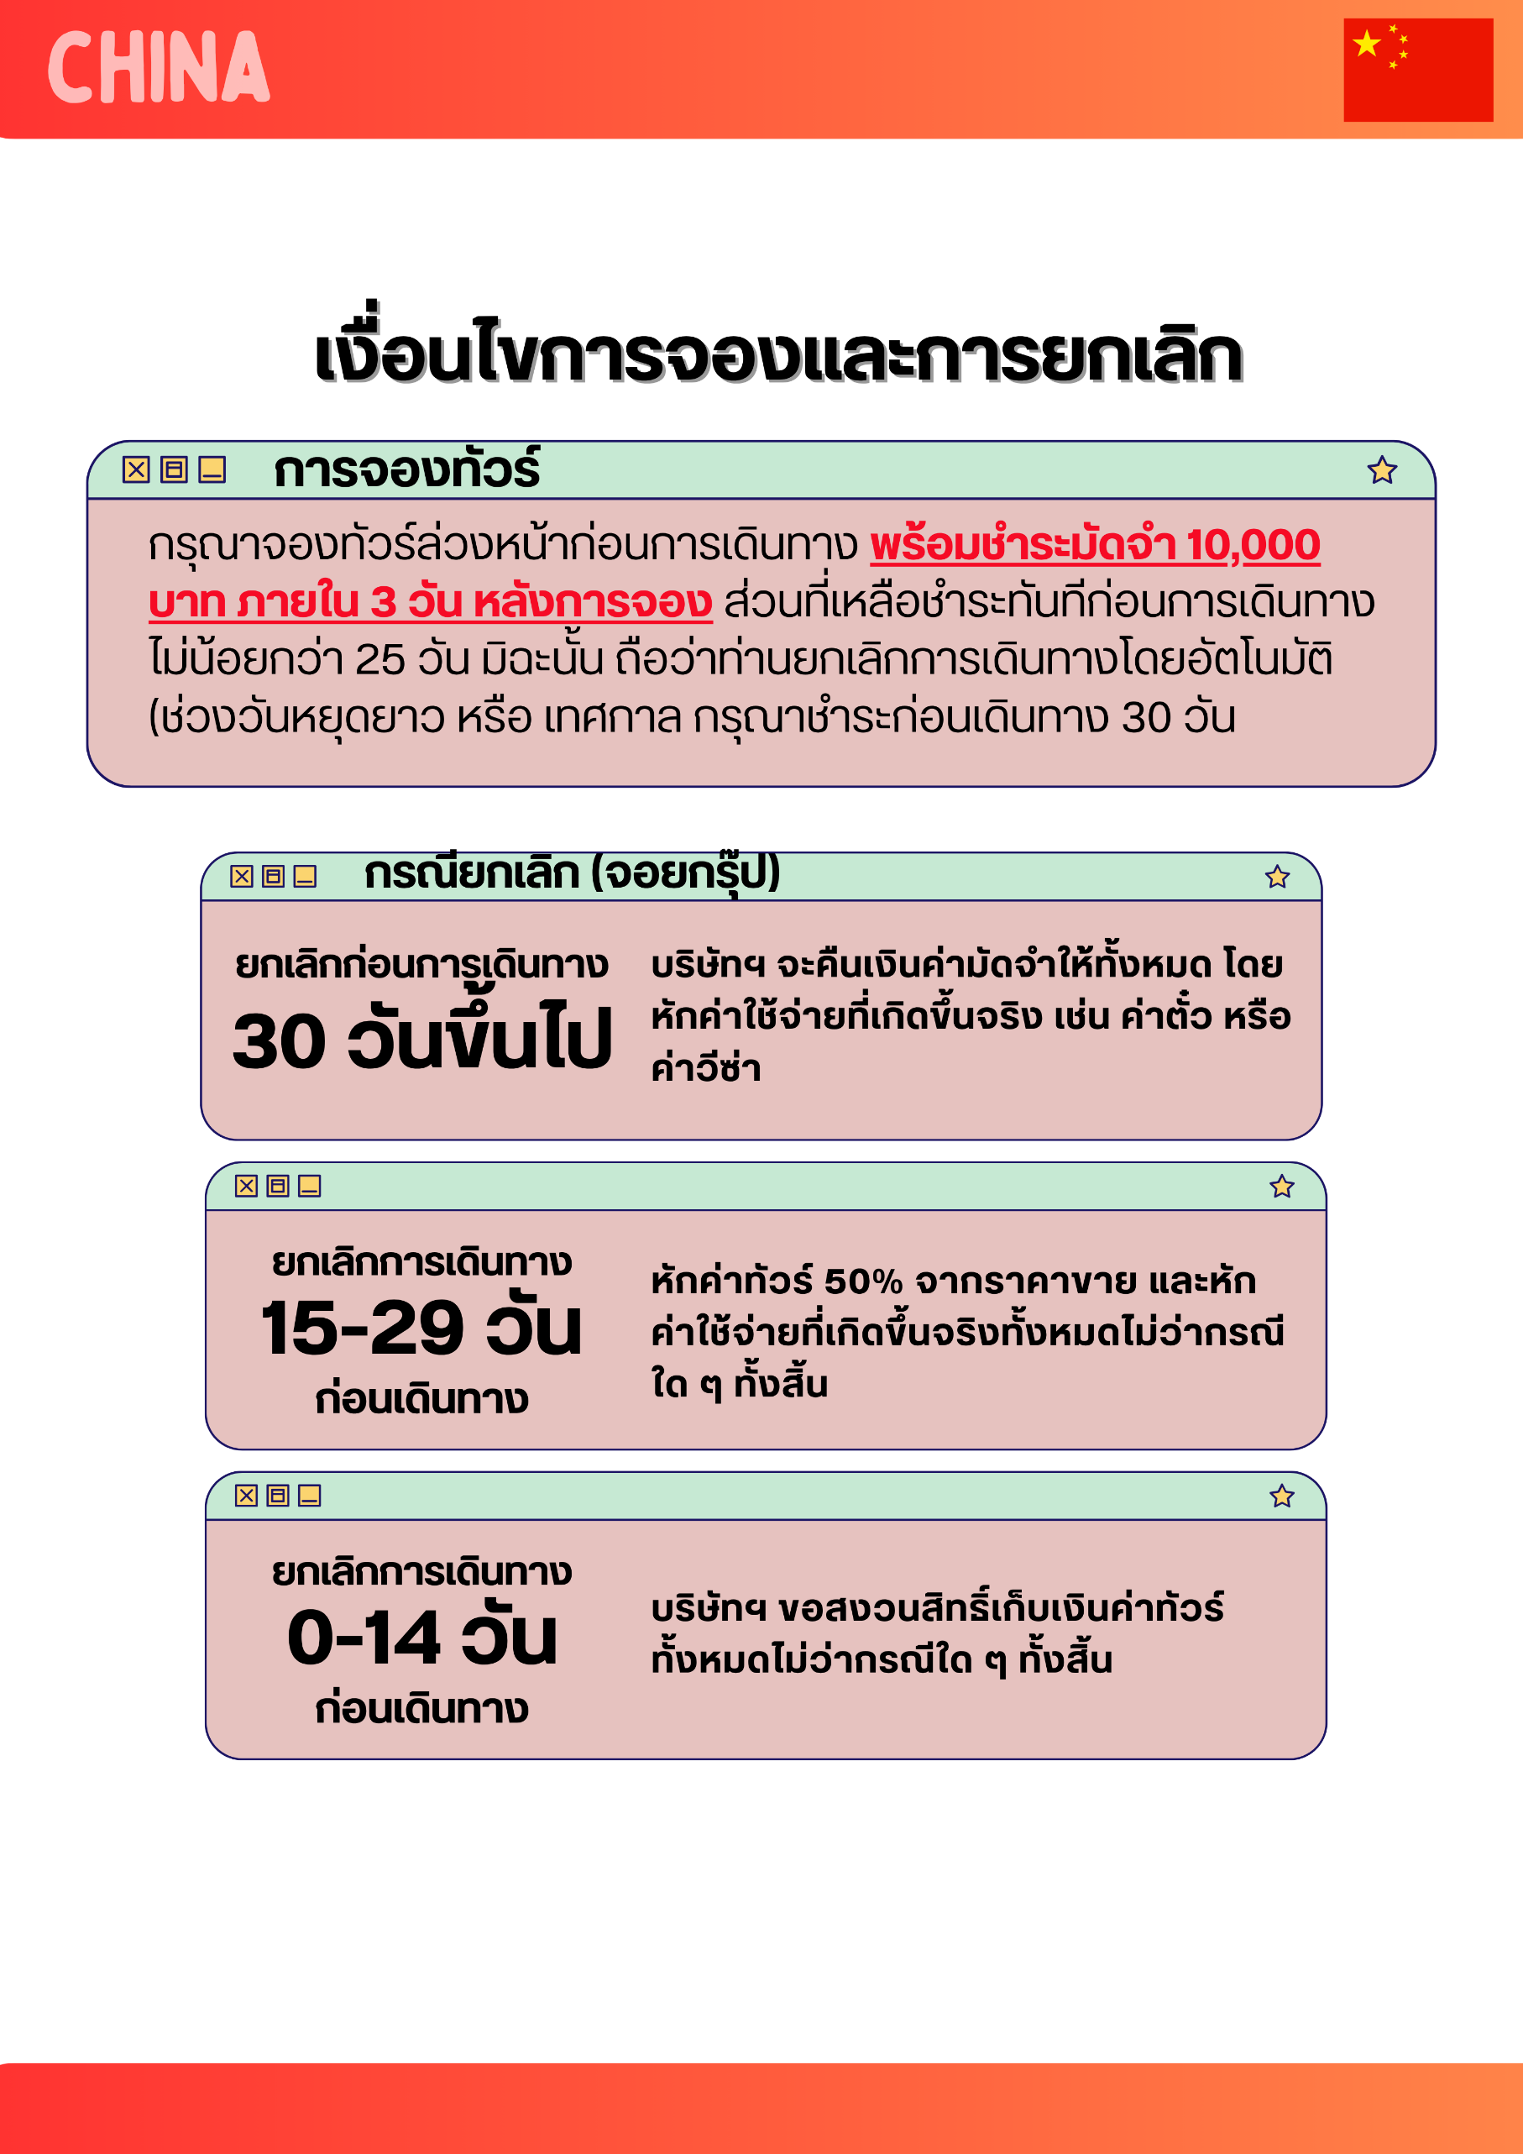

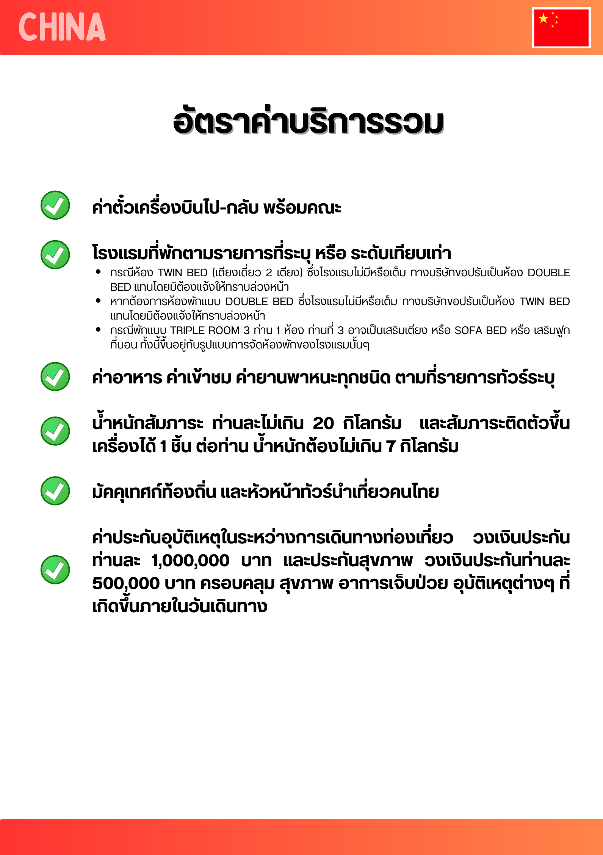

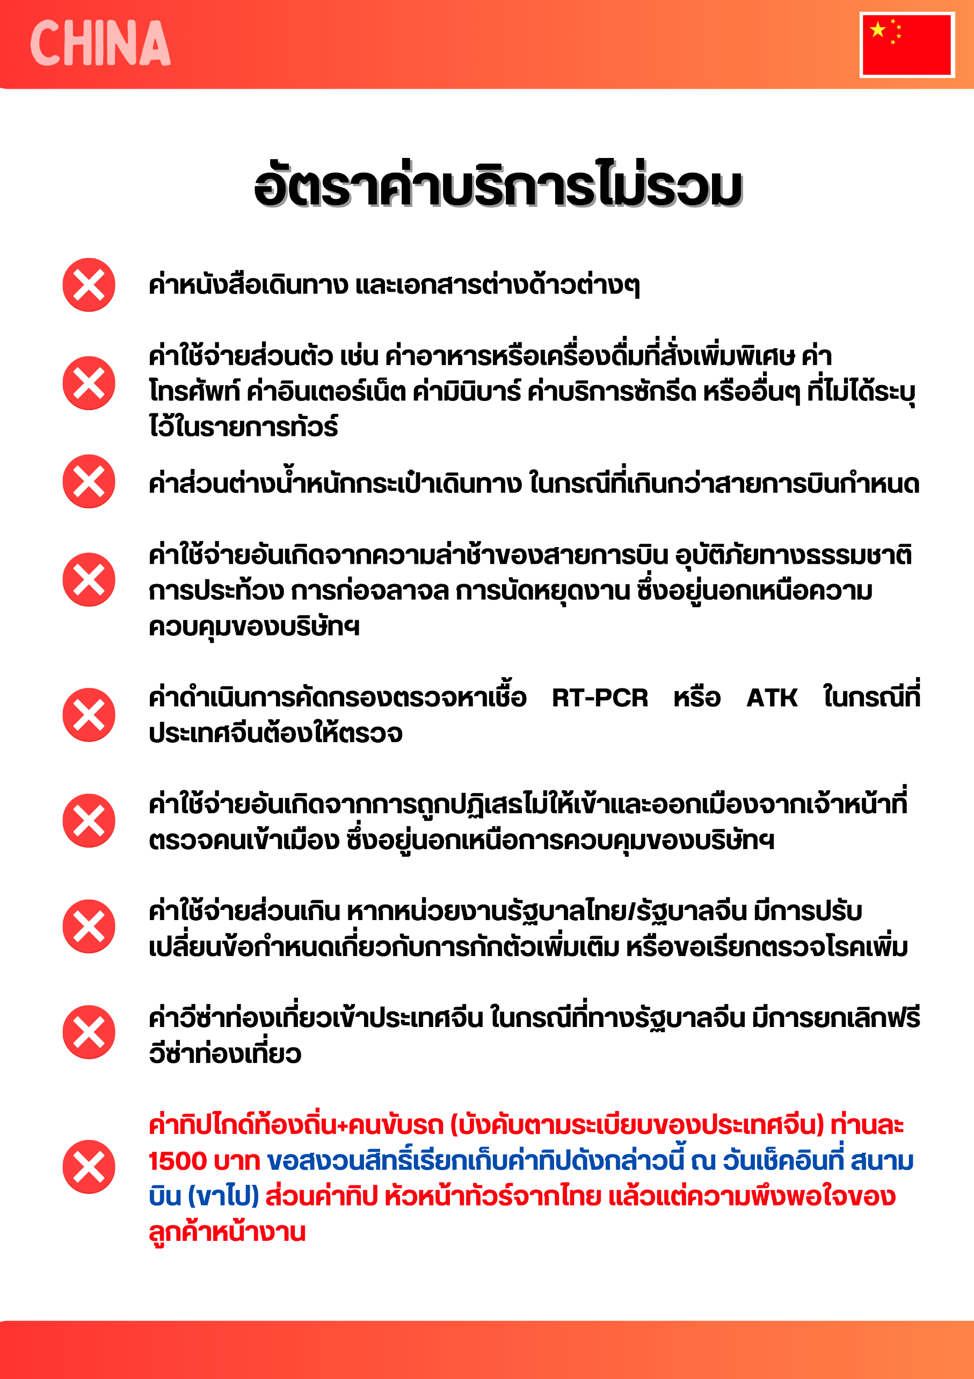

หมายเหตุ
- บริษัทฯ มีสิทธิ์ที่จะเปลี่ยนแปลงรายละเอียดบางประการในทัวร์นี้ เมื่อเกิดเหตุสุดวิสัยจนไม่อาจแก้ไขได้
- บริษัทฯ ไม่รับผิดชอบค่าเสียหายในเหตุการณ์ที่เกิดจากสายการบิน ภัยธรรมชาติ ปฏิวัติและอื่นๆ ที่อยู่นอกเหนือการควบคุมของทางบริษัทฯ หรือค่าใช้จ่ายเพิ่มเติมที่เกิดขึ้นทางตรงหรือทางอ้อม เช่น การเจ็บป่วย, การถูกทำร้าย, การสูญหาย, ความล่าช้า หรือจากอุบัติเหตุต่างๆ
- หากท่านถอนตัวก่อนรายการท่องเที่ยวจะสิ้นสุดลง ทางบริษัทฯ จะถือว่าท่านสละสิทธิ์และจะไม่คืนเงินค่าบริการที่ท่านได้ชำระไว้แล้วไม่ว่ากรณีใดๆ ทั้งสิ้น
- บริษัทฯ จะไม่รับผิดชอบต่อการห้ามออกนอกประเทศ หรือ ห้ามเข้าประเทศ อันเนื่องมาจากมีสิ่งผิดกฎหมาย หรือเอกสารเดินทางไม่ถูกต้อง หรือ การถูกปฏิเสธในกรณีอื่นๆ
- มัคคุเทศก์ พนักงาน และตัวแทนของบริษัทฯ ไม่มีสิทธิ์ในการให้คำสัญญาใดๆ ทั้งสิ้นแทนบริษัทฯ นอกจากมีเอกสารลงนามโดยผู้มีอำนาจของบริษัทฯ กำกับเท่านั้น
- หากไม่สามารถไปเที่ยวในสถานที่ที่ระบุในโปรแกรมได้ อันเนื่องมาจากธรรมชาติ ความล่าช้า และความผิดพลาดจากทางสายการบิน บริษัทฯ จะไม่มีการคืนเงินใดๆ ทั้งสิ้น แต่ทั้งนี้ทางบริษัทฯจะจัดหาสถานที่ท่องเที่ยวอื่นๆมาทดแทน โดยขอสงวนสิทธิ์การจัดหานี้โดยไม่แจ้งให้ทราบล่วงหน้า
- เมื่อท่านออกเดินทางไปกับคณะแล้ว ท่านงดการใช้บริการรายการใดรายการหนึ่ง หรือไม่เดินทางพร้อมคณะถือว่าท่านสละสิทธิ์ ไม่อาจเรียกร้องค่าบริการ และเงินมัดจำคืน ไม่ว่ากรณีใดๆ ทั้งสิ้น

*เมื่อท่านชำระเงินค่าทัวร์ให้กับทางบริษัทฯแล้วทางบริษัทฯ
จะถือว่าท่านได้ยอมรับเงื่อนไขข้อตกลงทั้งหมดนี้แล้ว*

